Пономаренко Л.В., вчителька
Математики Жовтневої ЗОШ І-ІІ ступенів

Консультація
«Педагогічна технологія «перевернутий клас»: плюси та мінуси»
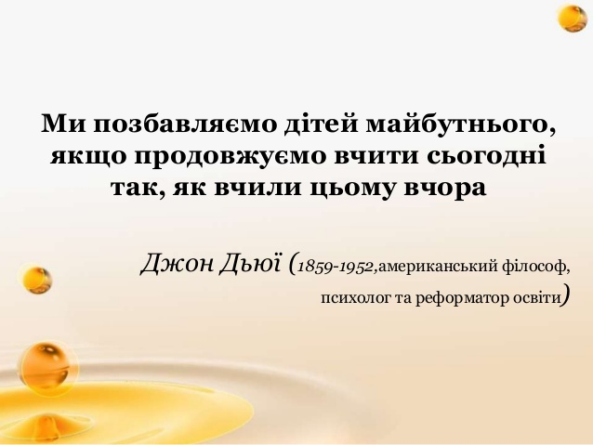
Іноді ми, вчителі, відчуваємо, що настав час змін: робота з учнями потребує застосування нових форм і методів, дітям на уроці нецікаво – вони хочуть більше свободи і самостійності у навчанні. Що робити? Спробувати застосувати модель навчання «Перевернутий клас».

Що таке «Перевернутий клас»?
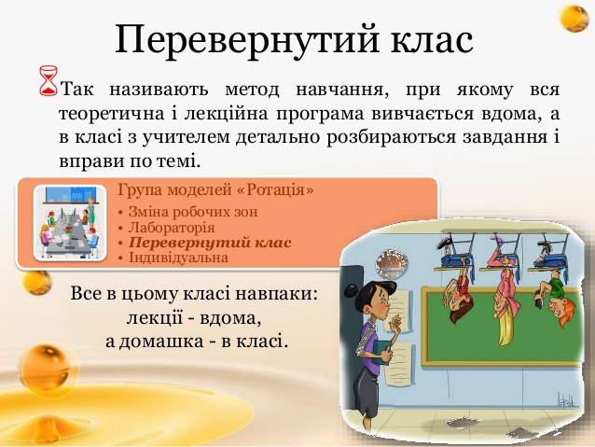
Модель навчання «Перевернутий клас» (Flipped Class) являє собою різновид змішаного навчання, головною особливістю якого є те, що домашнім завданням для учнів є робота в онлайн-середовищі: перегляд навчальних відеоматеріалів або інформаційних ресурсів для опрацювання нового навчального матеріалу або закріплення вже вивченого. Натомість у класі діти під керівництвом і за допомогою вчителя виконують практичні завдання до тієї теми, яку засвоїли вдома.

У чому особливість цієї моделі?
«Перевернутий клас» змінює роль вчителя у навчальному процесі. З головного транслятора знань вчитель перетворюється на помічника – консультанта і координатора. А це, у свою чергу, сприяє тісній співпраці з учнями на уроках. Роль учнів також змінюється. Вони більше вже не спостерігачі. Школярі самі відповідають за отримані знання, спрямовують навчальний процес, шукають практичне застосування отриманій інформації.

Які існують види «Перевернутих класів»?
У практиці закордонних педагогів зустрічаються такі:
Типовий перевернутий клас (The Standard Inverted Classroom). Учні отримують домашнє завдання, яке передбачає перегляд відеолекцій, ознайомлення з матеріалами, що стосуються теми наступного уроку, під час якого на практиці застосовують отримані теоретичні знання, а вчителі мають додатковий час для індивідуальної роботи з кожною дитиною.
Орієнтований на дискусію перевернутий клас (The Discussion-Oriented Flipped Classroom). Діти отримують завдання переглянути певні відеоролики або матеріали інтернет-ресурсів. А вчитель на уроці організовує обговорення отриманої інформації. Така форма буде корисною на уроках історії, мови або літератури.
Сфокусований на демонстрації перевернутий клас (The Demonstration-Focused Flipped Classroom). Така форма буде ефективною для тих предметів, які вимагають демонстрації матеріалів, проведення наочних дослідів. Учитель демонструє необхідну діяльність, а учні сприймають і аналізують її, а потім виконують певні дії у власному темпі – так, як їм зручно.
Псевдоперевернутий клас (The Faux-Flipped Classroom). Застосування цієї форми буде доцільним у тому випадку, якщо ви не можете бути впевнені, що ваші учні точно готуватимуться вдома. Така модель дозволяє дітям дивитися відео на уроці й після цього виконувати відповідні завдання. А вчитель може бути впевнений, що всі учні класу готові до виконання практичних завдань і, переходячи від учня до учня, надавати їм індивідуальні консультації.
Груповий перевернутий клас (The Group-Based Flipped Classroom). Ця модель спонукає учнів вчитися один в одного, пояснювати однокласникам відповіді, ефективні способи отримання інформації, проведення наукового дослідження тощо. Як її використати? Перед уроком діти мають за власним бажанням або за рекомендацією вчителя об’єднатися в групи, ознайомитися з відповідними матеріалами. А на уроці працювати разом над певною науковою проблемою.
Віртуальний перевернутий клас (The Virtual Flipped Classroom). Можна організувати роботу учнів таким чином, щоб весь процес навчання відбувався дистанційно: вчитель пропонує дітям матеріал для перегляду, видає практичні завдання, консультує онлайн, проводить тестування і виставляє підсумкові оцінки. Головне – розпочати вивчення відповідного матеріалу із самостійного опрацювання теорії, так, як це відбувається за принципами «Перевернутого класу».
«Перевернутий» вчитель (Flipping The Teacher). Не обов’язково всю роботу має виконувати вчитель – готувати або шукати відеоматеріали, формувати практичні завдання, консультувати, перевіряти роботи. Певні види робіт можуть виконати учні, а вчитель стежитиме за тим, як буде організовано процес навчання, як буде представлена інформація, і надаватиме у разі необхідності допомогу.

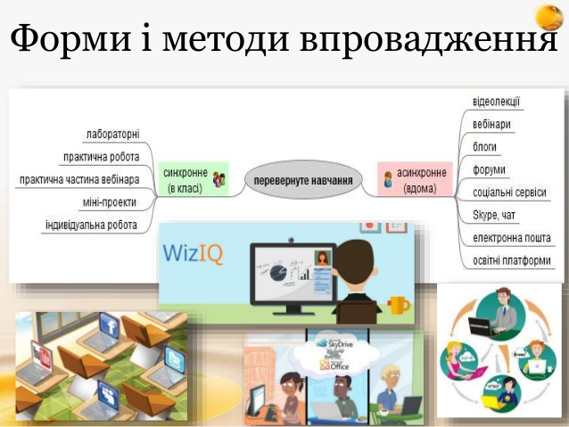

Як краще «перевернути» клас?
Визначити, яку модель «Перевернутого класу» найкраще застосувати, допоможуть відповіді на такі запитання:
- У яких класах у вас залишаються завдання, що ви не встигаєте виконати під час уроку? Чому ви не встигаєте виконувати ці завдання?
- Які поняття і теми учні найбільше прагнуть засвоїти самостійно?
- Який час ви можете виділити для запровадження «перевернутого навчання»?
- Що ваші учні мають знати в результаті такого навчання?
- Яку частину матеріалу школярі мають опрацювати вдома?
- Що діти мають знати і вміти для того, щоб успішно засвоїти матеріал, який виноситься на «домашнє опрацювання».

Як зробити ефективним «Перевернуте навчання»?
- Визначте, що учні мають вивчити, прочитати, переглянути заздалегідь (розділи підручників, статті в журналах, сторінки в інтернеті, подкасти, відеоролики, міні-лекції тощо).
- Пристосуйте свою інформацію для учнів. Не обов’язково створювати нові ресурси. Можна скористатися наявними, адаптувавши їх. Попри те, що для домашнього опрацювання зазвичай пропонується відеоконтент, можна застосувати традиційні матеріали для опрацювання так, щоб їх можна було використати при «Перевернутому навчанні».
- Обов’язково контролюйте, чи готуються діти до уроку, чи вони ознайомилися з матеріалами, пропонованими для опрацювання. Якщо при роботі виникнуть запитання, знайдіть можливість провести індивідуальну чи групову консультацію – у переддень уроку або ввечері в спеціально відведений час.
- Отримавши завдання для опрацювання, учні мають чітко розуміти мету своєї роботи.
- Навчальне відео чи інші використовувані ресурси доповнюйте чіткими інструкціями і завданнями. Якщо такого завдання немає, запропонуйте дітям сформулювати його самостійно чи скласти декілька запитань, які стосуватимуться теми, що вивчається, або окремих фрагментів переглянутого відео.
- Запропонуйте дітям скласти конспект або невеликі нотатки переглянутих матеріалів.
- Відео, пропоноване для перегляду, має бути не надто довгим та інформаційно навантаженим.

Які переваги дає використання моделі «Перевернутий клас»?

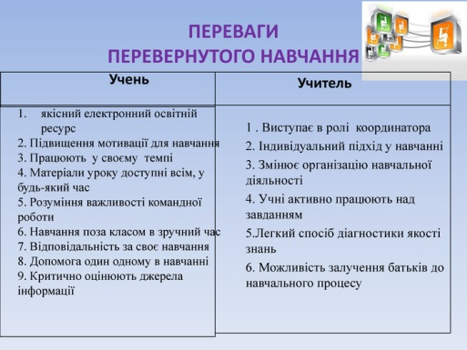
- Учитель отримує час для індивідуальної роботи з кожним учнем, оскільки не має потреби повідомляти новий матеріал, а може одразу зосередитися на виконанні практичних завдань.
- Учень може самостійно, у необхідному темпі передивлятися матеріал, робити у разі необхідності паузу або повертатися до необхідних фрагментів.
- Відеоматеріали доступні для всіх учнів – і для тих, хто був на уроці, і для тих, хто з якоїсь причини був відсутній.
- Якщо є така потреба, учень може у будь-який момент звернутися до необхідних матеріалів.

Чи має ця модель недоліки?
Не існує нічого ідеального. І ця модель теж має недоліки. Проте їх небагато:
- Учень не може поставити запитання вчителю безпосередньо у той момент, коли воно виникає.
- Деякі діти можуть не виконувати домашнє завдання і тому повноцінно не працюватимуть на уроці.

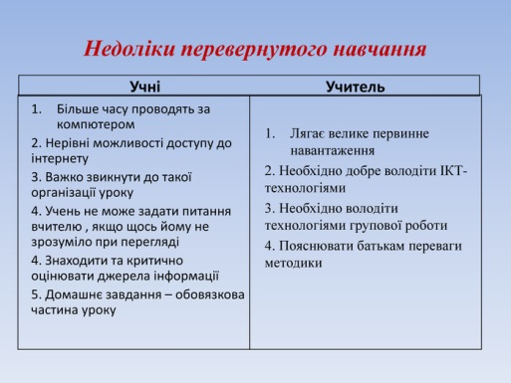
Проте переваг все ж таки більше, ніж недоліків.
У будь-якому випадку варто спробувати застосувати цю модель. Можливо, вона переверне не тільки клас, а й світогляд ваших учнів.

Список використаних джерел:
1. Ксенія Цицюра. Змішане навчання: основні інгредієнти компетентнісного підходу для ефективної освіти нового покоління. 2015 [Електронний ресурс] – Режим доступу: http://bit.ly/1zp30El
2. Володимир Кухаренко(к.п.н). Теорія та практика змішаного навчання. 2014[Електронний ресурс] – Режим доступу: http://slidesha.re/1JYNsT7
3. НП Телешкола: Реализация моделей смешанного обучения 4. http://bit.ly/1FzvyzO Три питання до перевернутого навчання від Джонатана Мартіна [Електронний ресурс] – Режим доступу: http://bit.ly/1EKapV8
4.Рашевська Н.В. Змішане навчання як психолого-педагогічна проблема / Н. В. Рашевська // Вісник Черкаського університету. – 2010. – №191. – С. 89-96.
5. Рашевська Н. В. Програмні засоби мобільного навчання [Електронний ресурс] / Рашевська Наталя Василівна // Інформаційні технології і засоби навчання. – 2011. – № 1 (21). – Режим доступу: http://www.nbuv.gov.ua/e-journals/ITZN/2011_1/Rashevska.pdf.

